Изм.
Лист
№ докум.
Подпись
Дата
Лист
3
СевГУ
Разраб.
Антонов Е.С.
Провер.
Доценко С.В.

Н. Контр.
Утверд.
Курсовая работа «Нахождение и исследование информационно-статистических характеристик цифровых изображений».

Лит.
Листов
Курсовой проект
Кафедра ИС
группа ИС/м-21-о

Оглавление
ВВЕДЕНИЕ 4
1 ПОСТАНОВКА ЗАДАЧИ 5
2 РЕЗУЛЬТАТЫ РАСЧЕТОВ И ИССЛЕДОВАНИЙ 6
3 Вычисление числовых характеристик составляющих изображения 10
ЗАКЛЮЧЕНИЕ 17
Библиографический список 18
ПРИЛОЖЕНИЕ А 19

ВВЕДЕНИЕ

Развитие цифровой вычислительной техники создало возможность разработать цифровые фотоаппараты. Эта техника постоянно развивается. Создав большие возможности для исследования различных природных и технических объектов, цифровая фотография в то же время внесла в методы обработки данных трудности.
Все фотографии природных объектов являются случайными полями. Даже дважды сфотографировав одну и ту же сцену одним и тем же аппаратом, получаются несовпадающие изображения. Это свойство цифровых фотографий необходимо учитывать при их анализе. Для изучения таких объектов должны использоваться методы математической статистики и теории информации.
Цветным RGB (Red,Green,Blue) изображением (цветной цифровой фотографией) называется массив 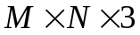, состоящий из цветных пикселей, причем каждый такой пиксель является триплетом, элементы которого соответствуют трем цветовым компонентам: красному, зеленому и синему. RGB изображение можно представить себе в виде «стека» трех монохроматических изображений с градацией серого цвета, которые подаются на красный, зеленый и синий входы цветного монитора, в результате чего формируется цветное изображение на экране.
В данной работе найдены и исследованы информационно-статистические характеристики цифровой фотографии вазы с цветами.

1 ПОСТАНОВКА ЗАДАЧИ

- Выбрать цветную цифровую фотографию естественного объекта. Размер фотографии должен быть не менее 10002000 пикселей.
- Присвоить фотографии имя.
- Вызвать фотографию на рабочий стол MATLAB.
- Сохранить фотографию.
- Вывести дополнительную информацию об изображении.
- Извлечь монохромные составляющие изображения, соответствующие трем цветам.
- Вывести дополнительную информацию об этих составляющих.
- Вывести на монитор каждую из этих составляющих и выяснить, как они хранятся в памяти компьютера.
- Представить в отчете все три монохромных изображения.
- Найти гистограммы всех трех составляющих.
- Вычислить их энтропии и оценить предельные коэффициенты сжатия.
- Преобразовать форматы данных составляющих изображений.
- Найти распределения среднего значения яркости по столбцам составляющих изображения.
- Найти распределения среднего значения дисперсии по столбцам составляющих изображения.
- Найти распределения среднего значения стандартного отклонения по столбцам составляющих изображения.
- Найти распределения среднего значения коэффициента асимметрии по столбцам составляющих изображения.
- Найти распределения среднего значения коэффициента эксцесса по столбцам составляющих изображения.
- Выполнить пункты 13-17 по строкам изображения.
- Результаты пунктов13-18 изобразить графически.
- Найти средние значения числовых характеристик п.п. 13-18 по всему изображению для каждой цветовой составляющей изображения.
Результаты расчетов, выполненные в каждом пункте, сопоставить с полученными визуальными составляющими изображения и дать им объяснение.

2 РЕЗУЛЬТАТЫ РАСЧЕТОВ И ИССЛЕДОВАНИЙ

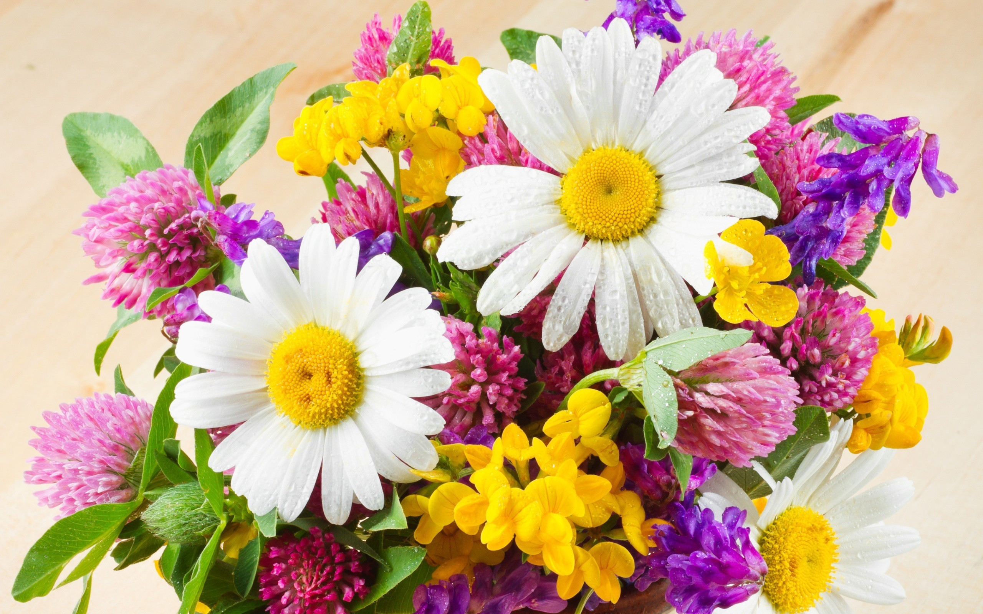
Для исследования выберем фотографию вазы с цветами.

Рисунок 1 — Исследуемая фотография

Введем команду whos, чтобы увидеть, как изображение хранится в памяти:
Name Size Bytes Class Attributes
MyIm 1600x2560x3 12288000 uint8

Разделим изображение на три составляющие (рисунок 2).
>> whos
Name Size Bytes Class Attributes
ImBlue 1600x2560 4096000 uint8
ImGreen 1600x2560 4096000 uint8
ImRed 1600x2560 4096000 uint8
Отсюда можно увидеть, что каждая составляющая, как и исходное изображение, имеет размерность 1600x2560 пикселей, объем 12288000 байт и матрицы составляющих представлены в классе uint8.
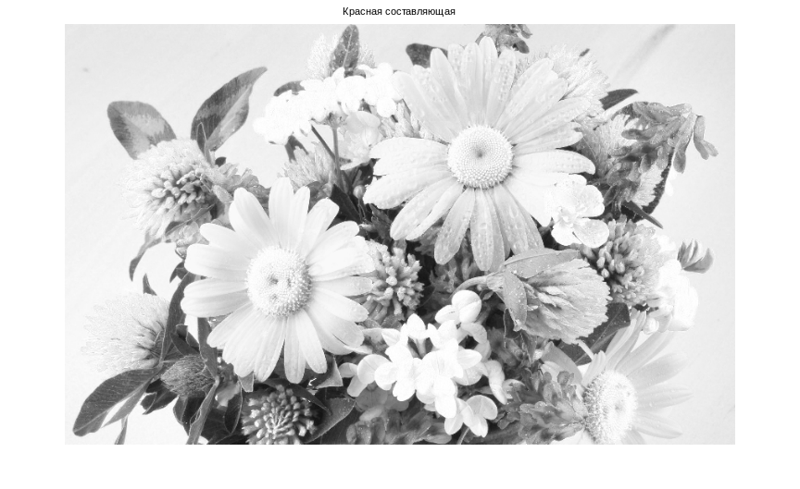
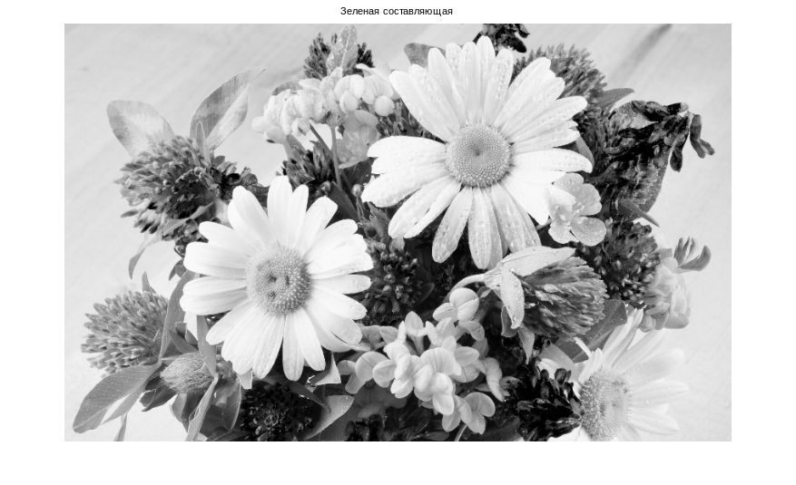
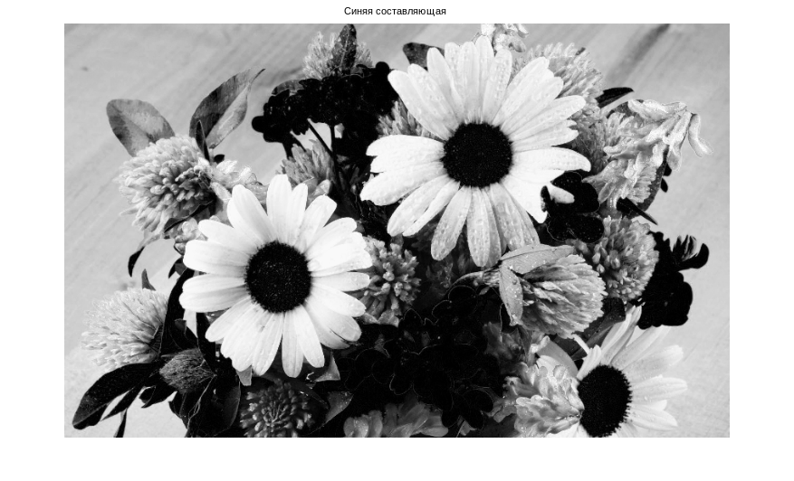
Рисунок 2 – Изображение цветов, разделенное на три составляющие (красная, зеленая и синяя соответственно)
Можно заметить, что представленные три составляющие хотя визуально близки друг другу, но все-таки имеют некоторые отличия. Например синяя составляющая явно выделяется среди остальных.
Найдем гистограммы всех трех составляющих (рисунок 3).
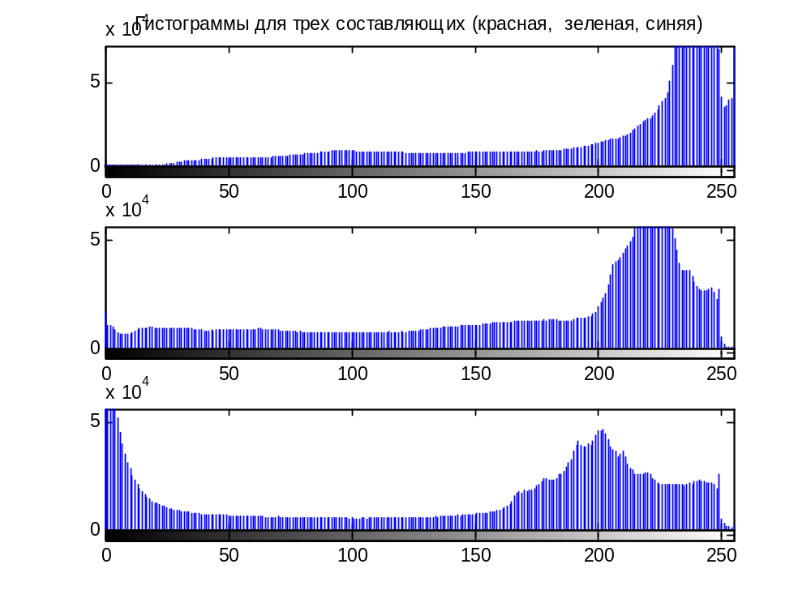
Рисунок 3 – Гистограммы для трех составляющих

Для большей наглядности построим распределения на основе гистограмм. Разделим массив гистограммы на количество пикселей в исходном изображении (рисунок 4).

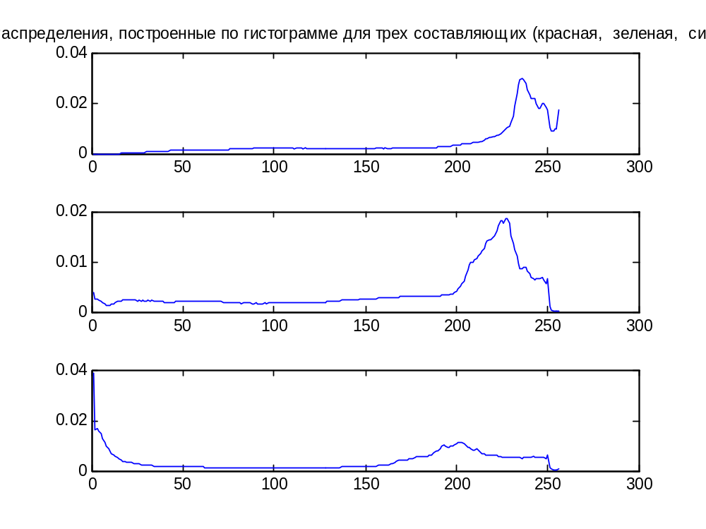
Рисунок 4 - Распределения для трех составляющих

Вычислим энтропию этих составляющих (Таблица 1).

Таблица 1 – Значения энтропии для различных составляющих
Красная составляющая | Зеленая составляющая | Синяя составляющая
6.9730 | 7.4893 | 7.5006

Каждая ячейка памяти (пиксел) монохромной составляющей изображения занимает 8 бит памяти (класс uint8). Если бы было выполнено идеальное теоретически возможное эффективное кодирование, то каждый пиксел в среднем занимал бы объем памяти, равный энтропии этой составляющей. Отсюда следует, что теоретически предельный коэффициент сжатия монохромных частей рассматриваемого изображения равен: для красной составляющей 8 / 6,9730 = 1,147 раз, для зеленой составляющей 8 / 7,4893= 1.068 раз, для синей составляющей 8 / 7,5006 = 1.066 раз.

3 Вычисление числовых характеристик составляющих изображения

Для того, чтобы произвести дальнейшие вычисления преобразуем данные в формат double.

Построим распределения среднего значения яркости по столбцам (рисунок 5) и строкам (рисунок 6) для трех составляющих изображения 1.

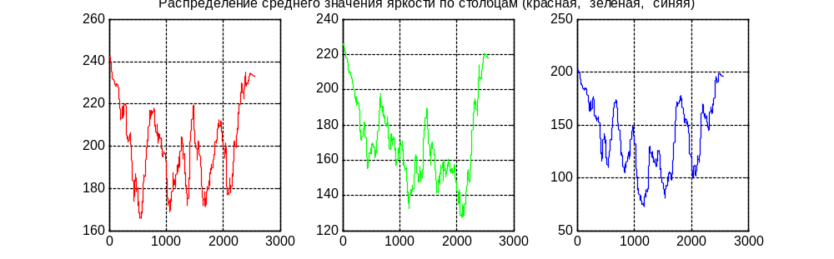
Рисунок 5 – Распределение по столбцам среднего значения яркости красной, зеленой и синей составляющих изображения

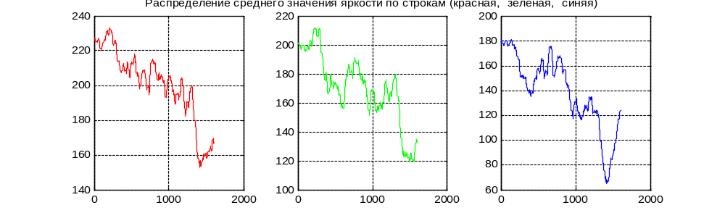
Рисунок 6 – Распределение по строкам среднего значения яркости красной, зеленой и синей составляющих изображения

Из рисунков 5,6 можно заметить, что распределение яркости по столбцам имеет переменный характер, сравнив значения с исходным изображением приходим к выводу, что самые яркие цветы как раз и располагаются на пиках распределения яркости. Для разных цветов пики распределения приходятся на разные столбцы.
Характер распределения среднего значения яркости по строкам для различных составляющих мало отличаются. Но всё равно мы видим отличие между графиками. Обусловлено это тем, что картинка не однородна и на ней присутствует множество различных цветов. Характер распределения говорит о том, что яркость картинки уменьшается сверху вниз.

Построим распределение среднего значения дисперсии по столбцам для трех составляющих исходного изображения (рисунок 7 ).
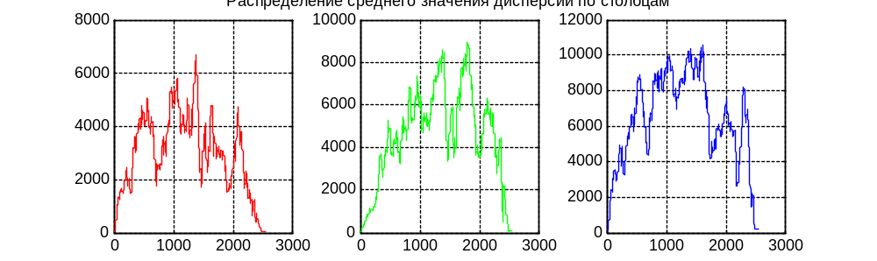
Рисунок 7 – Распределение по столбцам дисперсии красной, зеленой и синей
составляющих изображения рисунка 1

Из рисунка 7 видно, что все составляющие обладают неоднородной структурой. Наибольший разброс значений яркости пикселей достигается в центре изображения.
Построим распределение среднего значения стандартного отклонения по столбцам изображения (рисунок 8).

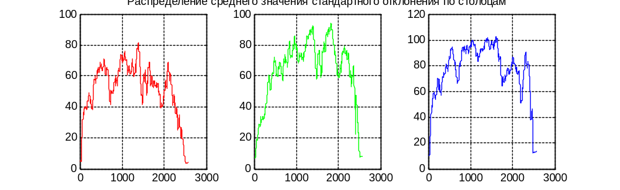
Рисунок 8 – Распределение по столбцам стандартного отклонения красной, зеленой и синей составляющих изображения рисунка 1

Распределения по столбцам стандартного отклонения визуально похожи на распределения среднего значения дисперсии. Составляющие также неоднородны, но данное распределение имеет более сглаженный характер. красная - содержит наименьшее значение стандартного отклонения. В то время как синяя – наибольшее значение стандартного отклонения.
Построим распределения среднего значения коэффициента асимметрии по столбцам для трех составляющих исходного изображения 1 (рисунок 9).
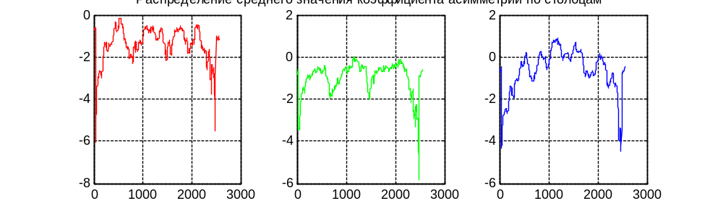
Рисунок 9 – Распределение по столбцам коэффициента асимметрии красной, зеленой и синей составляющих изображения рисунка 1

Из рисунка 9 видно, что изображение практически несимметрично по распределению яркости, но наиболее симметричным является график для красной составляющей. Это говорит о том, что правая и левая часть изображения имеют схожую структуру в красном цвете. График для залёной составляющей содержит наименьшие значения коэффициента асимметрии. Это значит, что значения яркости пикселей наиболее симметричны относительно математического ожидания для каждого столбца, по сравнению с другими составляющими. Но при этом ваза с цветами в синей и зелёной составляющих обладают наиболее неоднородными структурами.
Построим распределения среднего значения коэффициента эксцесса по столбцам для трех составляющих исходного изображения (рисунок 10).
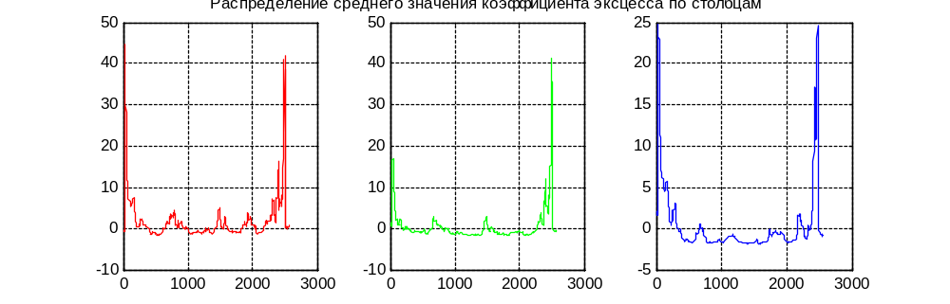
Рисунок 10 – Распределение по столбцам коэффициента эксцесса красной,
зеленой и синей составляющих изображения рисунка 1

Из рисунка 10 видно, что нижняя часть графиков для всех трех составляющих имеет случайный характер и варьируется близко к нулю. Это говорит о том, что в центре изображения содержится определенное количество пикселей переменной яркости, которые имеют значение, близкое к среднему в данном столбце, так как каждый столбец представлен почти всеми возможными цветами. Действительно, в центре изображения находятся мелкие детали различных цветов. Наименьшие значения коэффициента эксцесса имеет график распределения для синей составляющей. Это значит, что синяя составляющая обладает более гладкой структурой, но изображение всё равно является неоднородным.

Построим распределение среднего значения дисперсии по строкам для трех составляющих исходного изображения 1 (рисунок 11).

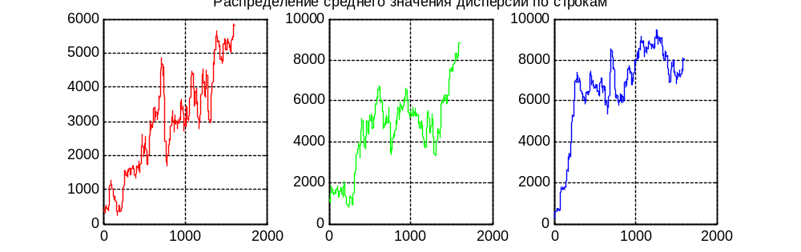
Рисунок 11 – Распределение по строкам дисперсии красной, зеленой и синей
составляющих изображения рисунка 1

Из рисунка 11 видно, что все составляющие обладает неоднородной структурой по сравнению. На графиках видим большие перепады. Графики дисперсий между собой имеют мало общего. Наибольший разброс значений яркости пикселей достигается в внизу изображения для синей и зеленой составляющих. В сравнении распределения среднего значения дисперсии по столбцам (рисунок 7), значения имели максимум в центре изображения, а на данном графике они максимальны снизу..

Построим распределение среднего значения стандартного отклонения по строкам для трех составляющих исходного изображения 1 (рисунок 12).
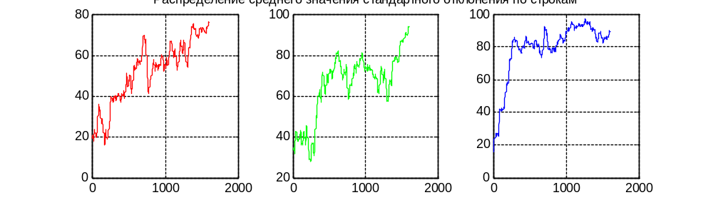
Рисунок 12 – Распределение по строкам стандартного отклонения
красной, зеленой и синей составляющих изображения рисунка 1

Распределения по столбцам стандартного отклонения визуально похожи на распределения среднего значения дисперсии. Все составляющие неоднородны, а синяя и зелёная - содержат наибольшие значения стандартного отклонения, т.е. наиболее отклоняется от среднего значения яркости пикселя.
Построим распределение среднего значения коэффициента асимметрии по строкам для трех составляющих исходного изображения 1 (рисунок 13).

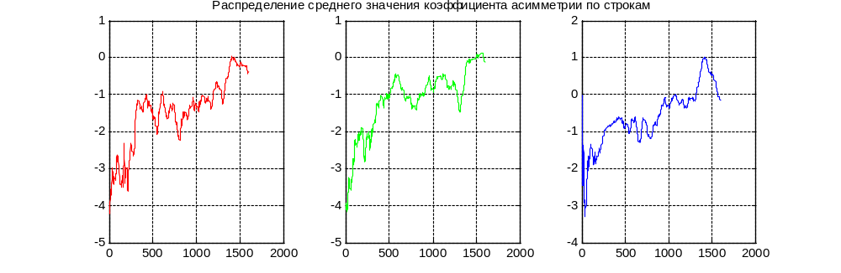
Рисунок 13 – Распределение по строкам коэффициента асимметрии
красной, зеленой и синей составляющих изображения рисунка 1

Из рисунка 13 видно, что для всех трех составляющих верхняя и нижняя часть изображения несимметричны. В верхней части изображения содержатся более существенные колебания коэффициента асимметрии. И только в нижней части имеются значения стремящиеся к нормальному распределению.

Построим распределение среднего значения коэффициента эксцесса по строкам для трех составляющих исходного изображения 1 (рисунок 14).
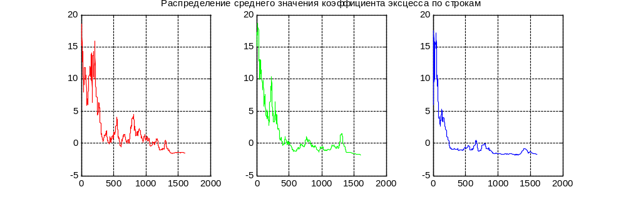
Рисунок 14 – Распределение по строкам коэффициента эксцесса
красной, зеленой и синей составляющих изображения рисунка 1

Из рисунка 14 видно, что правая часть графиков для всех трех составляющих имеет наиболее гладкий характер и приближена к нулю. Это говорит о том, что в низу изображения содержится определенное количество пикселей одинаковой яркости, которые имеют значение, близкое к среднему в данном столбце. То есть цветы расположенные внизу картинки имеют распределение, близкое к Гауссовскому. При этом наибольште значения коэффициента эксцесса имеют графики распределений для всех составляющей вверху картинки, там яркость цветов самая разбросанная.
Рассчитаем и представим в Таблице 2 средние значения рассчитанных ранее характеристик по всем трем составляющим исходного изображения 1.

Таблица 2 – Средние значения различных характеристик для трех составляющих
Характеристика \ Составляющая | Яркость | Дисперсия | Стандартное отклонение | Коэффициент асимметрии | Коэффициент эксцесса
Красная | 200.9501 | 2.9692e+003 | 51.7806 | -1.3756 | 1.5365
Зеленая | 170.8494 | 4.5096e+003 | 63.8022 | -0.9564 | 0.3501
Синяя | 138.9544 | 6.3341e+003 | 76.8494 | -0.6255 | 0.0697
По данным Таблицы 2 видно, что самой яркой является красная составляющая. Средние значения дисперсии различны, но для синей оно наибольшее. Это значит, что синяя составляющая имеет больший разброс значений яркости пикселей, чем две другие. Среднее значение стандартного отклонения также имеет наибольшее значение для синей составляющей. Это говорит о том, что в синей составляющей яркости пикселей обладают наибольшим разбросом относительно средней яркости. Наибольшей симметрией относительно математического ожидания обладает синяя составляющая, а красная составляющая наиболее асимметрична. Наиболее острый пик распределения около математического ожидания содержит красная составляющая, в то время как синяя составляющая более других близка к нормальному распределению.

ЗАКЛЮЧЕНИЕ

В ходе выполнения курсовой работы были получены статистические и теоретико-информационные характеристики для фотографии вазы цветов. Исследуемое изображение имеет размерность 1600x2560 пикселей, каждая из составляющих имеет объем 12288000 байт и матрицы составляющих представлены в классе uint8.
Теоретически предельный коэффициент сжатия монохромных частей рассматриваемого изображения равен: для красной составляющей 8 / 6,9730 = 1,147 раз, для зеленой составляющей 8 / 7,4893= 1.068 раз, для синей составляющей 8 / 7,5006 = 1.066 раз.
Также была проведена оценка количественных величин и интерпретация полученных результатов:
- структура галактики имеет отличия в представлении каждой составляющей; изображение неоднородно и несимметрично;
- в сравнении распределений среднего значения дисперсии по столбцам было выявлено, наибольший разброс значений яркости пикселей достигается в центре изображения;
- все составляющие неоднородны, а центр картинки по столбцам содержит наибольшие стандартные отклонения, а по низ картинки - по строкам, т.е. наиболее отклоняется от среднего значения яркости пикселя;
- в низу изображения содержится определенное количество пикселей одинаковой яркости, которые имеют значение, близкое к среднему в данном столбце, нижние цветы картинки имеют распределение, близкое к Гауссовскому.
Самой яркой является красная составляющая, также она имеет наименьший разброс значений яркости пикселей, чем две другие составляющие. В синей составляющей яркости пикселей обладают наибольшим разбросом относительно средней яркости. Наибольшей симметрией относительно математического ожидания обладает синяя составляющая, а красная составляющая наиболее асимметрична. Наиболее острый пик распределения около математического ожидания содержит красная составляющая, в то время как синяя составляющая более других близка к нормальному распределению, что видно из построенных гистограмм.
Сделанные выводы позволяют выяснить зависимость найденных числовых характеристик от строения изображения.

Библиографический список

- Потапова А.А. (ред.) Новейшие методы обработки изображений. М. ФИЗМАТЛИТ_2008.- 496 с.
- Сергиенко А.Б. Цифровая обработка сигналов. — СПб. Питер, 2003. — 603 с.
- Гонсалес Р., Вудс Р. Цифровая обработка изображений.— М. Техносфера, 2005.— 1072 с.
- Гонсалес Р., Вудс Р., Эддинс С. Цифровая обработка изображений в среде MATLAB.— М. Техносфера, 2006.— 616 с.
- Сойфер В.А. (ред.) Методы компьютерной обработки изображений. - М. ФИЗМАТЛИТ, 2003. - 784 с.

ПРИЛОЖЕНИЕ А
Текст программы
clear;
close all;
clc;
clear scr;
MyIm=imread('photo.jpg');
figure(1);
imshow(MyIm);
title ('Исходное изображение галактики Андромеда');
%выделение трех составляющих
ImRed=MyIm(:, :, 1);
ImGreen=MyIm(:, :, 2);
ImBlue=MyIm(:, :, 3);
whos;
figure(2);
imshow(ImRed);
title ('Красная составляющая');
figure(3);
imshow(ImGreen);
title ('Зеленая составляющая');
figure(4);
imshow(ImBlue);
title ('Синяя составляющая');
%=====================гистограммы
figure(5);
subplot(3,1,1);
imhist(ImRed);
title('Гистограммы для трех составляющих (красная, зеленая, синяя)');
subplot(3,1,2);
imhist(ImGreen);
subplot(3,1,3);
imhist(ImBlue);
%===================распределения
raspR = imhist(ImRed)/1600/2560;
raspG = imhist(ImGreen)/1600/2560;
raspB = imhist(ImBlue)/1600/2560;
figure(6);
subplot(3,1,1);
plot(raspR);
title('Распределения, построенные по гистограмме для трех составляющих (красная, зеленая, синяя)');
subplot(3,1,2);
plot(raspG);
subplot(3,1,3);
plot(raspB);

%=========================энтропия
EntrR = entropy(ImRed)
EntrG = entropy(ImGreen)
EntrB = entropy(ImBlue)

%перевод в тип double
ImRedD=double(ImRed);
ImGreenD = double(ImGreen);
ImBlueD=double(ImBlue);

%распределение среднего значения яркости по столбцам
MIred1 = mean(ImRedD,1);
figure(7);
subplot(1,3,1);
plot(MIred1,'r'), grid on;

MIgreen1 = mean(ImGreenD,1);
subplot(1,3,2);
plot(MIgreen1,'g'), grid on;
title ('Распределение среднего значения яркости по столбцам (красная, зеленая, синяя)');
MIblue1 = mean(ImBlueD,1);
subplot(1,3,3);
plot(MIblue1,'b'), grid on;

%распределение среднего значения яркости по строкам
MIred2 = mean(ImRedD,2);
figure(8);
subplot(1,3,1);
plot(MIred2,'r'), grid on;

MIgreen2 = mean(ImGreenD,2);
subplot(1,3,2);
plot(MIgreen2,'g'), grid on;
title ('Распределение среднего значения яркости по строкам (красная, зеленая, синяя)');

MIblue2 = mean(ImBlueD,2);
subplot(1,3,3);
plot(MIblue2,'b'), grid on;

%Распределение среднего значения дисперсии по столбцам
DispR = var(ImRedD,1,1);
DispG = var(ImGreenD,1,1);
DispB = var(ImBlueD,1,1);

figure(9)
subplot(1,3,1);
plot(DispR,'r'), grid on
subplot(1,3,2);
plot(DispG,'g'), grid on
title ('Распределение среднего значения дисперсии по столбцам');
subplot(1,3,3);
plot(DispB,'b'), grid on

%Распределение среднего значения дисперсии по строкам
DispR2 = var(ImRedD,1,2);
DispG2 = var(ImGreenD,1,2);
DispB2 = var(ImBlueD,1,2);

figure(10)
subplot(1,3,1);
plot(DispR2,'r'), grid on
subplot(1,3,2);
plot(DispG2,'g'), grid on
title ('Распределение среднего значения дисперсии по строкам');
subplot(1,3,3);
plot(DispB2,'b'), grid on

%Распределение среднего значения стандартного отклонения по столбцам
StdR = std(ImRedD,1,1);
StdG = std(ImGreenD,1,1);
StdB = std(ImBlueD,1,1);

figure(11)
subplot(1,3,1);
plot(StdR,'r'), grid on
subplot(1,3,2);
plot(StdG,'g'), grid on
title ('Распределение среднего значения стандартного отклонения по столбцам');
subplot(1,3,3);
plot(StdB,'b'), grid on

%Распределение среднего значения стандартного отклонения по строкам
StdR2 = std(ImRedD,1,2);
StdG2 = std(ImGreenD,1,2);
StdB2 = std(ImBlueD,1,2);

figure(12)
subplot(1,3,1);
plot(StdR2,'r'), grid on
subplot(1,3,2);
plot(StdG2,'g'), grid on
title ('Распределение среднего значения стандартного отклонения по строкам');
subplot(1,3,3);
plot(StdB2,'b'), grid on

%Распределение среднего значения коэффициента асимметрии по столбцам
AssR = skewness(ImRedD,0,1);
AssG = skewness(ImGreenD,0,1);
AssB = skewness(ImBlueD,0,1);

figure(13)
subplot(1,3,1);
plot(AssR,'r'), grid on
subplot(1,3,2);
plot(AssG,'g'), grid on
title ('Распределение среднего значения коэффициента асимметрии по столбцам');
subplot(1,3,3);
plot(AssB,'b'), grid on

%Распределение среднего значения коэффициента асимметрии по строкам
AssR2 = skewness(ImRedD,0,2);
AssG2 = skewness(ImGreenD,0,2);
AssB2 = skewness(ImBlueD,0,2);

figure(14)
subplot(1,3,1);
plot(AssR2,'r'), grid on
subplot(1,3,2);
plot(AssG2,'g'), grid on
title ('Распределение среднего значения коэффициента асимметрии по строкам');
subplot(1,3,3);
plot(AssB2,'b'), grid on

%Распределение среднего значения коэффициента эксцесса по столбцам
ExR = kurtosis(ImRedD,0,1)-3;
ExG = kurtosis(ImGreenD,0,1)-3;
ExB = kurtosis(ImBlueD,0,1)-3;

figure(15)
subplot(1,3,1);
plot(ExR,'r'), grid on
subplot(1,3,2);
plot(ExG,'g'), grid on
title ('Распределение среднего значения коэффициента эксцесса по столбцам');
subplot(1,3,3);
plot(ExB,'b'), grid on

%Распределение среднего значения коэффициента эксцесса по строкам
ExR2 = kurtosis(ImRedD,0,2)-3;
ExG2 = kurtosis(ImGreenD,0,2)-3;
ExB2 = kurtosis(ImBlueD,0,2)-3;

figure(16)
subplot(1,3,1);
plot(ExR2,'r'), grid on
subplot(1,3,2);
plot(ExG2,'g'), grid on
title ('Распределение среднего значения коэффициента эксцесса по строкам');
subplot(1,3,3);
plot(ExB2,'b'), grid on

M=length(ImRedD(:,1)); %строки
N=length(ImRedD(1,:)); %столбцы

%расчет средних значений характеристик по всей составляющей

%======Красная==================
% яркость
Mred1 = mean(ImRedD,1);
MeR = mean(Mred1)
% дисперсия
Vred1 = var(ImRedD,1,1);
VR = mean(Vred1)
% cтандартное отклонение
Stred1 = std(ImRedD,1,1);
StR=mean(Stred1)
% коэффициент асимметрии
Assred1=skewness(ImRedD,0,1);
MAssR=mean(Assred1)
% коэффициент эксцесса
Exred1=kurtosis(ImRedD,0,1)-3;
MExR=mean(Exred1)

%======Зеленая==================
% яркость
Mgreen1 = mean(ImGreenD,1);
MeG = mean(Mgreen1)
% дисперсия
Vgreen1 = var(ImGreenD,1,1);
VG = mean(Vgreen1)
% cтандартное отклонение
Stgreen1 = std(ImGreenD,1,1);
StG = mean(Stgreen1)
% коэффициент асимметрии
Assgreen1=skewness(ImGreenD,0,1);
MAssG=mean(Assgreen1)
% коэффициент эксцесса
Exgreen1=kurtosis(ImGreenD,0,1)-3;
MExG = mean(Exgreen1)

%======Синяя==================
% яркость
Mblue1 = mean(ImBlueD,1);
MeB = mean(Mblue1)
% дисперсия
Vblue1 = var(ImBlueD,1,1);
VB = mean(Vblue1)
% cтандартное отклонение
Stblue1 = std(ImBlueD,1,1);
StB=mean(Stblue1)
% коэффициент асимметрии
Assblue1=skewness(ImBlueD,0,1);
MAssB = mean(Assblue1)
% коэффициент эксцесса
Exblue1=kurtosis(ImBlueD,0,1)-3;
MExB=mean(Exblue1)

